Documentazione DataBase

Tipologia di dati gestiti
Il sistema deve essere in grado di acquisire, memorizzare e gestire diverse tipologie di dati provenienti dai sensori e dai dispositivi installati sulle arnie. In particolare, vengono raccolti:
- peso dell’arnia (kg), indicatore della produzione e dello stato generale della colonia;
- temperatura interna (°C), utile per individuare condizioni ambientali critiche o anomalie;
- umidità interna (%), fondamentale per il benessere delle api e la conservazione del miele;
- livello dell’acqua (%), necessario per monitorare la disponibilità idrica;
- rumore (dB), per individuare stress della colonia, presenza di predatori o eventi anomali;
- dati multimediali relativi all’ingresso dell’arnia, come immagini in formato BMP o simili, utilizzati per analizzare il traffico delle api in entrata e uscita.
La conoscenza del tipo di dato, dell’unità di misura, della frequenza di acquisizione e della finalità di utilizzo consente un corretto dimensionamento del database e una gestione efficiente delle risorse di memorizzazione.

Requisiti funzionali

Gestione e organizzazione dei dati
Il sistema deve consentire una gestione strutturata delle misurazioni, permettendo l’associazione dei dati alle specifiche arnie, ai sensori installati e ai relativi apiari.
Le informazioni devono essere consultabili tramite filtri temporali e strumenti statistici, così da analizzare l’andamento dei parametri monitorati nel tempo e supportare le attività decisionali dell’utente.

Gestione di più apiari e arnie
Il database deve essere progettato in modo scalabile, consentendo la gestione di più apiari, ciascuno contenente più arnie.
Questa organizzazione gerarchica permette una visione ordinata del sistema e lo rende adatto sia a piccoli apicoltori sia a contesti più estesi e complessi.
Ogni arnia è identificata in modo univoco e può essere associata a uno o più sensori, che producono rilevazioni periodiche o su richiesta.

Gestione degli utenti e dei permessi
Il sistema deve prevedere la presenza di diversi tipi di utente:
- Admin, responsabile della gestione del software e degli utenti. L’amministratore può visualizzare tutte le informazioni presenti nel database e modificare le entità principali (apiari, arnie e sensori), con la possibilità di intervenire sulle soglie dei sensori.
- Utente, che può accedere al sistema per monitorare le arnie e consultare i dati. L’utente può inserire e modificare apiari, arnie e sensori, ma con permessi limitati rispetto all’amministratore.
La gestione differenziata dei permessi garantisce sicurezza, controllo e corretto utilizzo del sistema.

Sistema di notifiche
Il database deve supportare meccanismi per l’individuazione automatica di valori anomali, condizioni critiche o superamenti di soglie predefinite impostate sui sensori.
In tali situazioni, il sistema deve generare notifiche associate alle rilevazioni che le hanno attivate, al fine di informare tempestivamente l’apicoltore e consentire interventi rapidi.

Misurazioni su richiesta
Oltre alla raccolta automatica dei dati, il sistema deve permettere l’acquisizione di misurazioni su richiesta, ad esempio in seguito a controlli manuali, eventi particolari o verifiche straordinarie effettuate dall’utente.

Requisiti non funzionali

Conservazione dei dati
Il sistema deve garantire la conservazione dello storico delle misurazioni per un periodo minimo di due mesi, assicurando la disponibilità dei dati per analisi, confronti e verifiche successive.

Backup e sicurezza dei dati
Il sistema deve prevedere procedure di backup automatico con cadenza settimanale, nonché meccanismi di pulizia dei dati obsoleti.
Queste funzionalità garantiscono la protezione delle informazioni e la continuità del servizio anche in caso di guasti o perdite di dati. Soluzioni di backup avanzate e strategie di ottimizzazione della gestione dei dati possono essere considerate come evoluzioni future del sistema.

Logging e tracciabilità
Il database deve mantenere un registro delle operazioni rilevanti, includendo gli accessi al sistema e le principali attività effettuate dagli utenti o dai servizi.
Il logging contribuisce a migliorare la sicurezza, la tracciabilità delle operazioni e la conformità alle normative vigenti.

Conformità normativa
Il sistema deve essere sviluppato tenendo conto delle normative vigenti in ambito agricolo e zootecnico, incluse le disposizioni relative alla conservazione dei dati, alla tracciabilità delle informazioni e alla protezione dei dati sensibili.

Descrizione delle entità

Utente
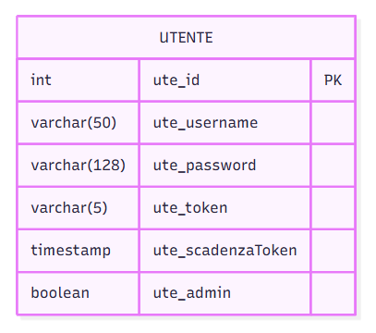
L’entità Utente rappresenta una tabella distaccata rispetto al resto del modello dati.
Attualmente è messa solo a disposizione del sistema e non viene utilizzata direttamente, poiché la registrazione e l’autenticazione avvengono tramite la web application. La sua presenza è prevista per sviluppi futuri.
Attributi:
- id: chiave primaria auto-incrementata;
- username: email dell’utente (varchar(50));
- password: password hashata (varchar(128));
- token: token per l’autenticazione delle richieste API;
- timestamp di scadenza del token: validità di 3 ore;
- admin: booleano che indica se l’utente è amministratore.

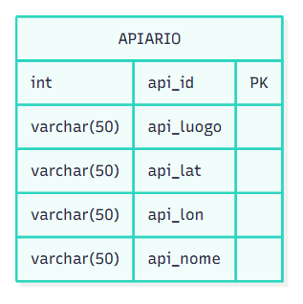
Apiario
L’entità Apiario rappresenta un insieme di arnie collocate in una specifica area geografica ed è gestita esclusivamente dagli Admin.
Attributi:
- id: chiave primaria auto-incrementata;
- luogo (varchar(59));
- latitudine (varchar(50));
- longitudine (varchar(50));
- nome (varchar(50)).
Un apiario può contenere una o più arnie.

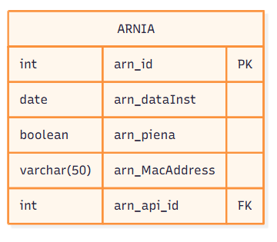
Arnia
L’entità Arnia rappresenta una singola arnia fisica ed è assimilabile a un dispositivo ESP, poiché ogni arnia è associata a un solo ESP.
Attributi:
- id: chiave primaria auto-incrementata;
- data di inserimento (date);
- piena (boolean);
- MAC address (varchar(50)), inviato dall’ESP alla prima comunicazione.

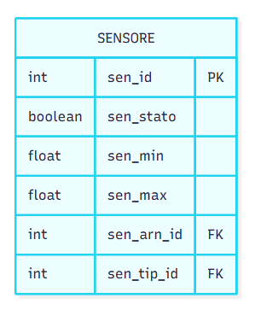
Sensore
L’entità Sensore rappresenta il dispositivo di rilevazione installato sull’arnia e contiene le informazioni necessarie alla gestione delle soglie di allarme.
Attributi impostati dall’utente:
- minimo (float);
- massimo (float).
Attributi impostati dall’ESP:
- stato (boolean).

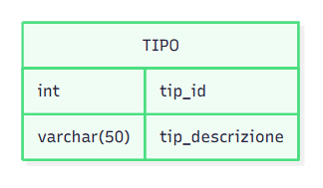
Tipo
L’entità Tipo definisce il tipo di sensore e l’unità di misura associata.
È accessibile solo dall’Admin e non visibile all’utente.
Attributi:
- id: chiave primaria;
- descrizione.

Rilevazione
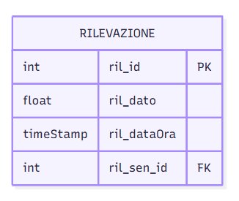
L’entità Rilevazione memorizza i dati raccolti dai sensori ed è associata a un sensore.
Attributi:
- id: chiave primaria;
- dato (float);
- data e ora (timestamp unico inviato dall’ESP).

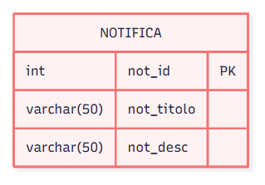
Notifica
L’entità Notifica rappresenta un avviso inviato all’utente in caso di eventi anomali.
Attributi:
- id: chiave primaria;
- titolo (varchar(50));
- descrizione (varchar(50)).
Ogni notifica è associata a una specifica rilevazione.

Documentazione API

Il seguente link permette di accedere al DataBase principale, dedicato al progetto finale e non ai test, inoltre per connettersi c’è bisogno dell’API Key del database che in questo caso garantisce l’accesso completo alle risorse, per cui si sottintende di usarla con cura.

Link DB: dbarniadigitale-0abe.restdb.io
API Key: 1fe80bc79adb61240bff1f82429757190c888

Collections:
Per collection si intende la tabella relativa all’entità di nome corrispondente, troviamo quindi le seguenti collections:
- Apiari: https://dbarniadigitale-0abe.restdb.io/rest/apiari
- Arnie: https://dbarniadigitale-0abe.restdb.io/rest/arnie
- Sensoriarnia: https://dbarniadigitale-0abe.restdb.io/rest/sensoriarnia
- Sensori: https://dbarniadigitale-0abe.restdb.io/rest/sensori
- Rilevazioni: https://dbarniadigitale-0abe.restdb.io/rest/rilevazioni
- Tipirilevazione: https://dbarniadigitale-0abe.restdb.io/rest/tipirilevazione
- Notifiche: https://dbarniadigitale-0abe.restdb.io/rest/notifiche
- Utenti: https://dbarniadigitale-0abe.restdb.io/rest/utenti
I link a queste ultime sono necessari per collegarsi e inviare o leggere dati, abbinati ovviamente al link al DB e all’API Key riportate in cima alla pagina.

Esempi di GET e POST con output relativo:
IMPORTANTE: Per collegarsi al DataBase occorre usare programmi come Node.js, di Sseguito riportiamo le indicazioni per l’installazione.

Istruzioni per l’installazione di Node.js:
Installare Node js al seguente link e cliccare su Standalone Binary (.zip), scaricarlo e estrarlo, dopodiché nella cartella estratta sarà contenuto il software necessario.
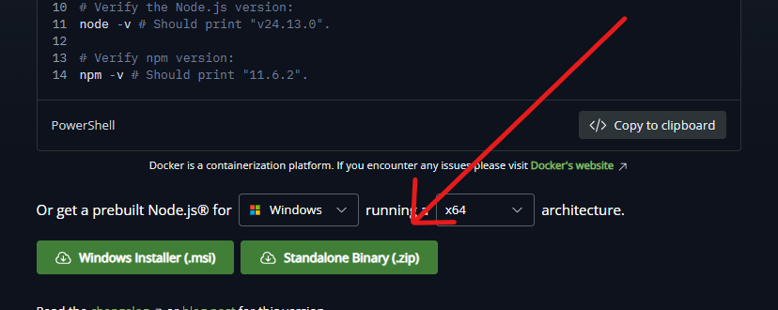

Collection Apiari:
Esempio di Get
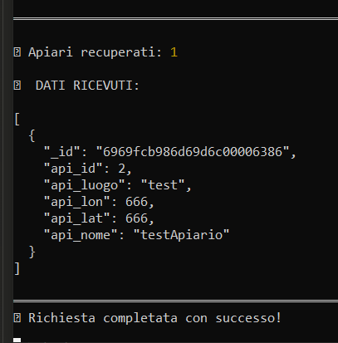
Esempio di Post
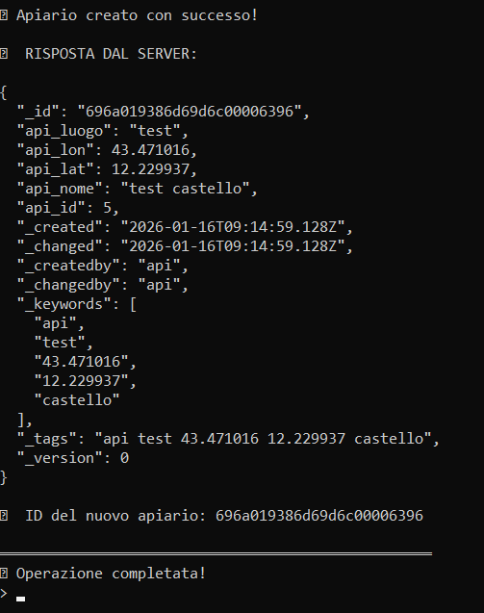

Collection Arnie:
Esempio di Get
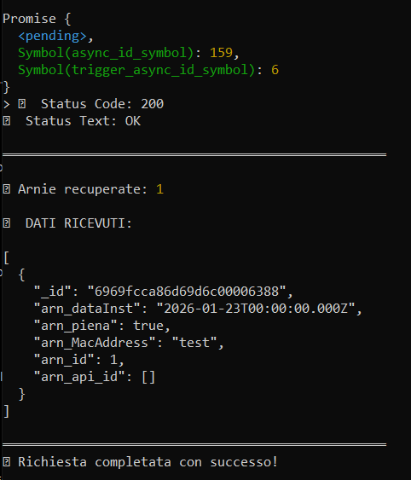

Esempio di Post
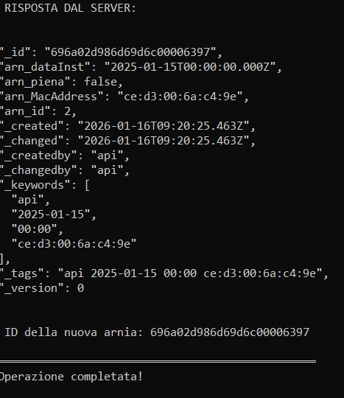
Collection Sensori:
Esempio di Get
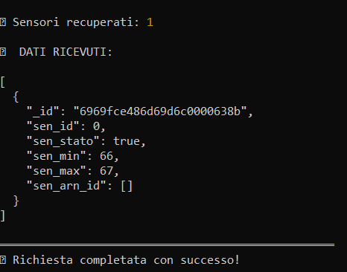

Esempio di Post
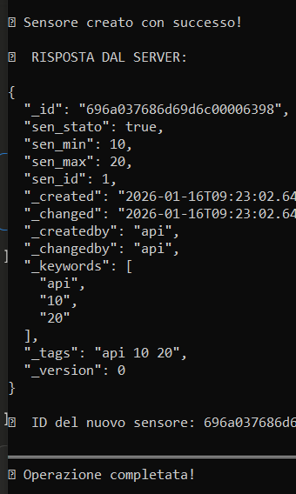
Collection Rilevazioni:
Esempio di Get
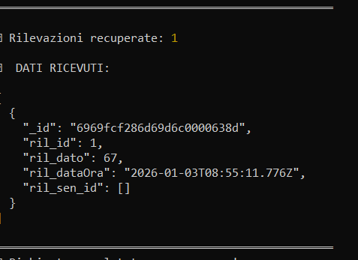

Esempio di Post
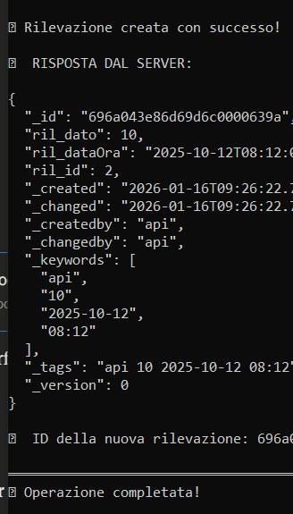

Collection Notifiche:
Esempio di Get
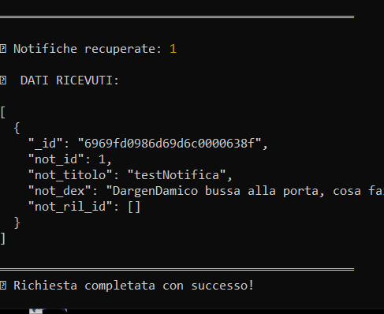
Esempio di Post
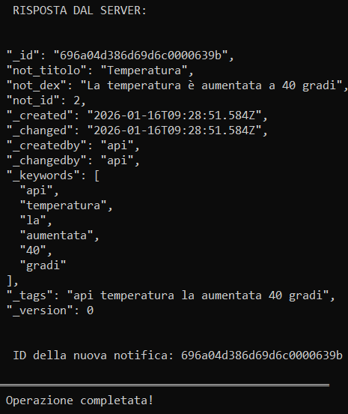

Collection Tipi:
Esempio di Get
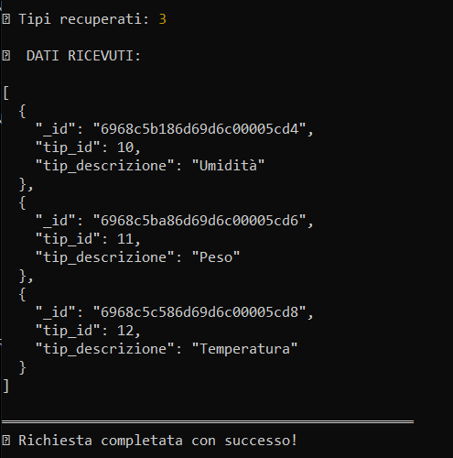
Esempio di Post
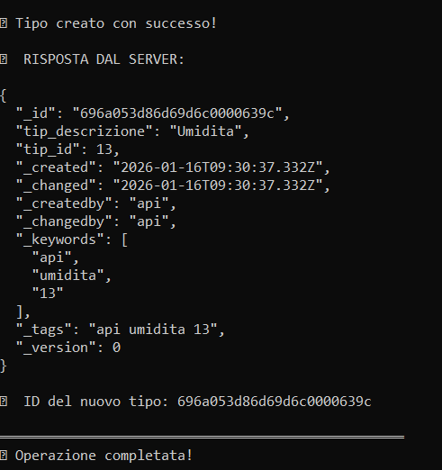

Collection Utenti:
Esempio di Get
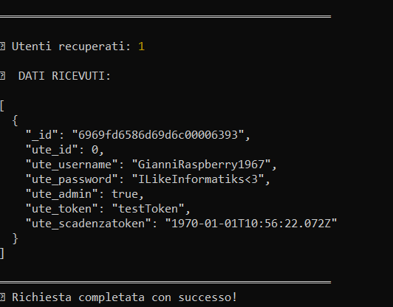
Esempio di Post
